Конспект по формированию элементарных математических представлений в разновозрастной группе.
Тема: «Между, над, под».
Воспитатель: Решетник Л.Н
Цель: уточнение представления о пространственных отношениях , « между» “над”, “под”; развитие умения понимать
закрепление умения считать до 5, умения выделять, называть и сравнивать свойства предметов.
Задачи:
закрепить умение детей различать, группировать и называть цвета : упражнять в умении сравнивать предметы по величине (большой - маленький), выполнять задания по словесному указанию;
развивать память, мелкие мышцы пальцев рук;
Оборудование: раздаточный материал овощи задания на каждого ребенка, игрушка заяц
Ход занятия.
Вводная часть:
Ребята, к нам сегодня пришел гость. Отгадайте, кто это?

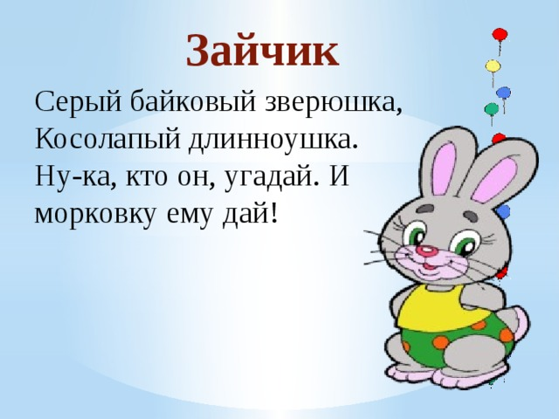

В: молодцы, отгадали.
Основная часть: Ребята давайте поможем зайчику посчитать, сколько рядов на нашем огороде. Посадить огород правильно по рядам. Посмотрите внимательно в первом ряду какой посажен овощ? ( чеснок правильно . Во втором ряду что посажено? ( тыква). Молодцы. В третьем ряду ? ( морковка) . Ребята какой овощ любит зайчик больше всего? Морковка. В четвертом ряду что посажено? (Огурцы). Правильно В пятом ряду что посажено? ( помидоры). Какие вы молодцы . Сколько рядов у нас в огороде? Ответы детей 5. Каким цветом чеснок, морковка, помидоры, огурцы, тыква?
Дидактическая игра
с использованием раздаточного материала « Овощи»
Цель: закрепляем предлоги (« Между» “ПОД”, “НАД").
Ход игры: Дети слушайте меня внимательно сейчас я вам буду говорить предлог а вы должны сказать ч
Какой овощ растет в этом ряду. Хорошо. Что растет НАД морковкой? ( Тыква). Что растет ПОД огурцом? ( помидор). Что растет МЕЖДУ тыквой и огурцом? ( морковь) Что растет ПОД чесноком? (тыква) Что растет МЕЖДУ чесноком и морковкой? ( тыква). Что растет ПОД огурцом? ( помидор) . Что растет МЕЖДУ помидором и морковкой? ( огурцы). Что растет НАД помидором? ( огурцы) Что растет ПОД тыквой? ( морковка) .
Какие вы молодцы теперь давайте посчитаем, сколько овощей получилось в каждом ряду?
Ответы детей
Физминутка
Рефлексия.
В: Ребята, чем мы сегодня занимались? (ответы детей)
Что делал в гостях у зайчика? (ответы детей)
Какие овощи мы сажали?
Что росло над?
Что росло под?
Какой овощ находился между?
Молодцы ребятки, помогли сегодня зайке.
Зайка хорошо сегодня работали детки? Да хорошо.
Дети зайчик пришел к вам не пустыми руками . у него в лапках посмотри морковь посмотрите что он принес вам каждому

